ХМЕЛЬНИЦЬКИЙ НАЦІОНАЛЬНИЙ УНІВЕРСИТЕТ

Факультет програмування та комп’ютерних

і телекомунікаційних систем

Кафедра інженерії програмного забезпечення

**Лабораторна робота №** 3

з дисципліни «Веб програмування»

на тему:

# «УПРАВЛІННЯ ЗОВНІШНІМ ВИГЛЯДОМ HTML-СТОРІНКИ ЗА ДОПОМОГОЮ КАСКАДНИХ ТАБЛИЦЬ СТИЛІВ»

**Виконав:**

студент 3 курсу, групи ІПЗ-17-1 __________________ І. С. Мисик

(підпис) (Ініціали, прізвище)

**Перевірив:** ___________________ Яшина О. Н.

(підпис)

Хмельницький – 2020 р.

Хід роботи

Завдання:

Використовуючи результати лабораторної роботи №2 доповнити резюме студента наступним чином:

− змінити зовнішній вигляд документа, використовуючи каскадні таблиці стилів: змінити відступи між елементами, їхнє вирівнювання; змінити колір, розмір та насиченість текстів заголовків всіх рівнів та основного тексту. *При виконанні цього завдання слід дотримуватись певного стилю, щоб створюваний документ виглядав професійно та зручно для читання. Наприклад, слід використовувати не більше двох шрифтів на одній сторінці (один для заголовків, інший для основного тексту), не більше 2-3 яскравих кольорів, не дуже маленький розмір літер, тощо;*

− додати до документа фон згідно з варіантом з додатку Б, використовуючи де можливо колір та повторювані зображення.

Змінити таблицю, створену при виконанні лабораторної роботи №2 наступним чином:

− призначити кожній комірці таблиці унікальний клас. Використовуючи псевдоселектори зробити так, щоб при наведенні та натисканні на комірку вона змінювала колір;

− зробити так, щоб комірки останнього рядка змінювали колір плавно протягом деякого часу (0,5 – 2с на вибір студента).

Скріншот сторінки:

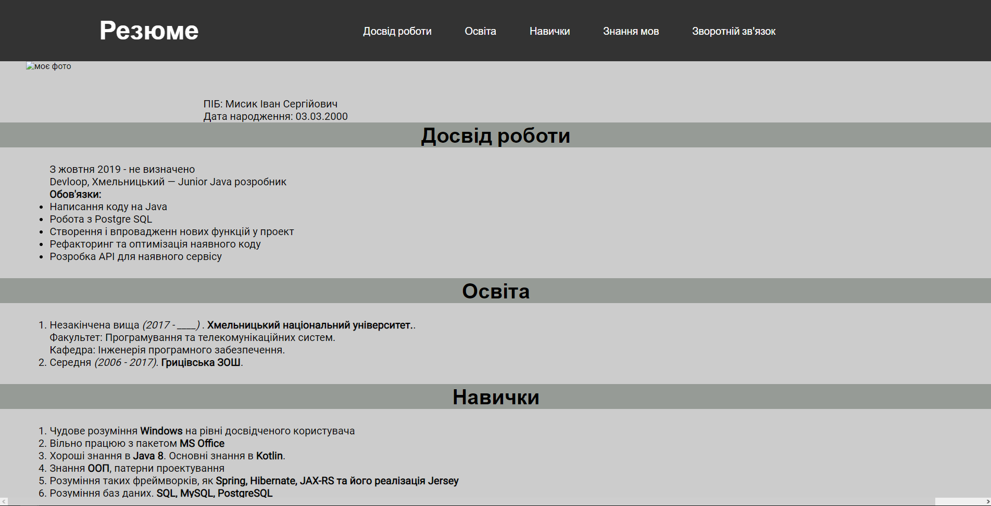

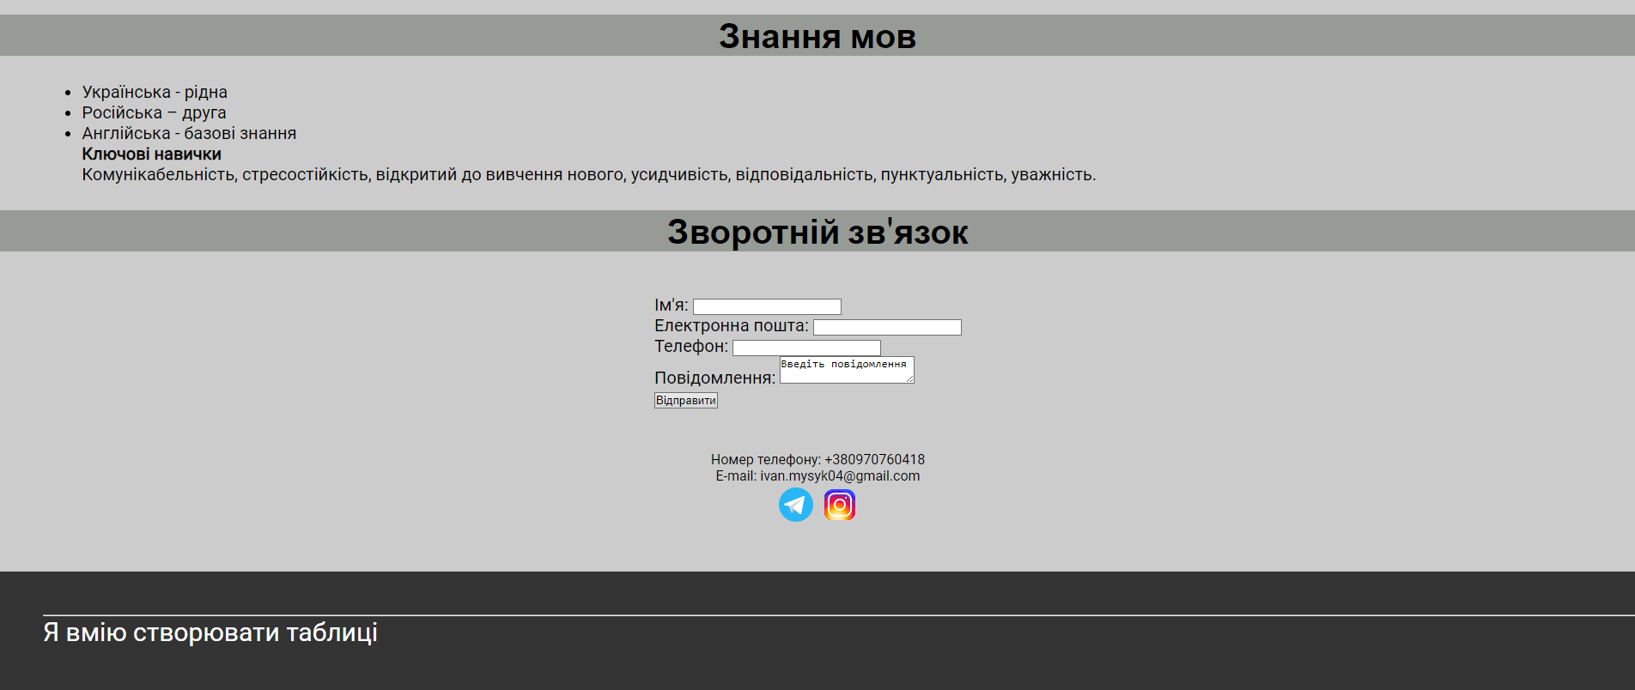

Код сторінки:

<!DOCTYPE HTML>

<html>

<head>

<title>

Заголовок документа

</title>

<meta http-equiv="content-type" content="text/HTML; charset=utf-8"/>

<link rel="stylesheet" href="css/style.css"/>

<link href="https://fonts.googleapis.com/css2?family=Roboto&family=Rosario:wght@400;700&display=swap" rel="stylesheet">

</head>

<body>

<header>

<h1>Резюме</h1>

<nav>

<div class="topnav">

<a href="#">Досвід роботи</a>

<a href="#">Освіта</a>

<a href="#">Навички</a>

<a href="#">Знання мов</a>

<a href="#">Зворотній зв'язок</a>

</div>

</nav>

</header>

<div class="about">

<img class="logo" src="photo.jpg" alt="моє фото"/>

<p class="info">

ПІБ: Мисик Іван Сергійович<br/>

Дата народження: 03.03.2000<br/>

</p>

</div>

<main>

<h3>Досвід роботи</h3>

<div class="content">

<p>З жовтня 2019 - не визначено</p>

<p>Devloop, Хмельницький — Junior Java розробник</p>

<p><strong>Обов'язки:</strong></p>

<ul>

<li>Написання коду на Java</li>

<li>Робота з Postgre SQL</li>

<li>Створення і впровадженн нових функцій у проект</li>

<li>Рефакторинг та оптимізація наявного коду</li>

<li>Розробка API для наявного сервісу</li>

</ul>

</div>

<h3>Освіта</h3>

<div class="content">

<ol>

<li>

<p>Незакінчена вища <em>(2017 - ____)</em> . <b>Хмельницький національний університет.</b>.</p>

<p>Факультет: Програмування та телекомунікаційних систем.<br/>Кафедра: Інженерія програмного забезпечення.</p>

</li>

<li>

<p>Середня <em>(2006 - 2017)</em>. <b>Грицівська ЗОШ</b>.</p>

</li>

</ol>

</div>

<h3>Навички</h3>

<div class="content">

<ol>

<li>Чудове розуміння <strong>Windows</strong> на рівні досвідченого користувача</li>

<li>Вільно працюю з пакетом <strong>MS Office</strong></li>

<li>Хороші знання в <strong>Java 8</strong>. Основні знання в <strong>Kotlin</strong>.</li>

<li>Знання <strong>ООП</strong>, патерни проектування</li>

<li>Розуміння таких фреймворків, як <strong>Spring, Hibernate, JAX-RS та його реалізація Jersey</strong></li>

<li>Розуміння баз даних. <strong>SQL, MySQL, PostgreSQL</strong></li>

<li>Вміння використовувати <strong>Maven</strong></li>

</ol>

</div>

<h3>Знання мов</h3>

<div class="content">

<ul>

<li>Українська - рідна</li>

<li>Російська – друга</li>

<li>Англійська - базові знання</li>

</ul>

<h4>Ключові навички</h4>

<p>Комунікабельність, стресостійкість, відкритий до вивчення нового, усидчивість, відповідальність, пунктуальність, уважність.</p>

</div>

<h3>Зворотній зв'язок</h3>

</main>

<form class="form" name="contact" action="#" method="post">

<div>

<label>Ім'я:</label>

<input type="text" name="firstname"/>

</div>

<div>

<label>Електронна пошта:</label>

<input type="email" name="email"/>

</div>

<div>

<label>Телефон:</label>

<input type="tel" name="number"/>

</div>

<div>

<label>Повідомлення:</label>

<textarea name="massege">Введіть повідомлення</textarea>

</div>

<div>

<input type="submit" name="submit" value="Відправити"/>

</div>

</form>

<div class="contact">

<p>Номер телефону: +380970760418<br/>

E-mail: ivan.mysyk04@gmail.com</p>

<div>

<a target="_blank" href="https://t.me/fraGGou_NPE">

<img src="images/telegram.png" alt="Telegram"/>

</a>

<a target="_blank" href="https://instagram.com/mrfragou?igshid=hzqvzwsigwn5">

<img src="images/instagram.png" alt="instagram"/>

</a>

</div>

</div>

<footer class="footer">

<hr>

<a href="table.html">Я вмію створювати таблиці</a>

</footer>

</body>

</html>

Код таблиці:

<!DOCTYPE HTML>

<html>

<head>

<title>

Таблиця

</title>

<meta http-equiv="content-type" content="text/HTML; charset=utf-8"/>

<link rel="stylesheet" href="css/table.css"/>

</head>

<body>

<table border width="50%" class="tabl">

<tr>

<th class="th1" colspan="3">Заголовок</th>

</tr>

<tr>

<td class="td2" rowspan="2" align="center">#####</td>

<td class="td3">####</td>

<td class="td4">####</td>

</tr>

<tr>

<td class="td5">####</td>

<td class="td6">####</td>

</tr>

</table>

</body>

</html>

Контрольні запитання

1. Що таке CSS?

CSS - це набір параметрів форматування, що застосовується до елементів web-сторінки для керування їх виглядом і положенням.

1. Як підключити таблицю зв'язаних стилів у документі?

Для додавання стилів на web-сторінку існує кілька способів, які відрізняються своїми можливостями й призначенням.

* При використанні таблиці зв'язаних стилів опис селекторів та їхніх властивостей міститься в окремому файлі, як правило, з розширенням css, а для зв'язування документа із цим файлом застосовується тег <lіnk />. Даний тег розміщується в контейнері <head></head>.
* При використанні таблиці глобальних стилів властивості CSS описуються в самому документі й зазвичай розташовуються в заголовку web-сторінки. За своєю гнучкістю й можливостями цей спосіб додавання стилю поступається попередньому, але також дозволяє розміщувати всі стилі в одному місці. У цьому випадку стилі розміщують прямо в тілі документа, за допомогою елемента <style></style>. Таблиця глобальних стилів може розміщуватися не тільки всередині контейнера <head></head>, але також у будь-якому місці коду HTML-документа.
* Внутрішній стиль є розширенням для одиночного тега, що використовується на web-сторінці. Для визначення стилю використовується атрибут тега *style*, а його значення вказуються за допомогою синтаксису таблиці стилів. <h1 style="font-size: 120%; color: #ff0000">Заголовок</h1>

1. Що таке таблиця глобальних стилів?

При використанні таблиці глобальних стилів властивості CSS описуються в самому документі й зазвичай розташовуються в заголовку web-сторінки. За своєю гнучкістю й можливостями цей спосіб додавання стилю поступається попередньому, але також дозволяє розміщувати всі стилі в одному місці. У цьому випадку стилі розміщують прямо в тілі документа, за допомогою елемента <style></style>. Таблиця глобальних стилів може розміщуватися не тільки всередині контейнера <head></head>, але також у будь-якому місці коду HTML-документа.

1. У чому перевага використання таблиці зв’язаних стилів над таблицею глобальних стилів?

За своєю гнучкістю й можливостями таблиця глобальних стилів поступається таблиці зв’язних стилів. Адже стилі які знаходяться в окремому файлі можуть бути використані до інших html сторінок.

1. Що таке внутрішній стиль тега?

Внутрішній стиль є розширенням для одиночного тега, що використовується на web-сторінці. Для визначення стилю використовується атрибут тега *style*, а його значення вказуються за допомогою синтаксису таблиці стилів. <h1 style="font-size: 120%; color: #ff0000">Заголовок</h1>

1. Який атрибут дозволяє підключити до тега внутрішній стиль? Який його базовий синтаксис?

Атрибут тега *style*.

<h1 style="font-size: 120%; color: #ff0000">Заголовок</h1>

1. Що таке селектор? Які існують селектори?

Селектором називається ім'я стилю, в якому зазначені параметри форматування. Селектори поділяються на декілька типів: селектори тегів, ідентифікатори й класи. Також існує таке поняття як псевдоселектори (псевдокласи).

1. Що таке клас в CSS? Який синтаксис запису селектора класу?

Класи застосовують, коли необхідно визначити стиль для групи елементів сторінки або задати різні стилі для одного тега. Ім’я класу в CSS починається з крапки. Базовий синтаксис для класів наступний:

.клас {

властивість1:значення;

властивість2:значення;

}

1. Як задається клас елемента в HTML?

Щоб вказати в коді HTML, що тег повинен мати певний клас, до тега додається атрибут *class*="ім'я класу".

1. Чи може елемент мати декілька класів? Чи можуть декілька елементів мати однаковий клас?

Так

1. Що таке ідентифікатор елемента в HTML?

Ідентифікатор визначає унікальне ім'я елемента, та дозволяє однозначно ідентифікувати елемент на сторінці.

1. Чи може елемент мати декілька ідентифікаторів? Чи можуть декілька елементів мати однаковий ідентифікатор?

Ні

1. В чому різниця при використанні класів та ідентифікаторів?

Класи зручно використовувати, коли потрібно застосувати стиль до різних тегів web-сторінки: комірок таблиці, посилань, параграфів. А ідентифікатори визначає унікальне ім'я елемента, та дозволяє однозначно ідентифікувати елемент на сторінці.

1. Що таке контекстний селектор? Наведіть кілька прикладів.

Контекстний селектор складається із простих селекторів, розділених пробілом. Так, для селектора тега синтаксис буде наступний: тег1 тег2 { ... }

1. Навіщо може знадобитись групування селекторів? Наведіть приклад.

При створенні стилю для сайта, коли одночасно використовується багато селекторів, можлива поява повторюваних параметрів. Щоб не повторювати двічі однакові властивості, їх можна згрупувати для зручності подання й скорочення коду.

селектор1, селектор2,

...

селекторN { властивість1:значення;

властивість2:значення;

}

1. Що таке псевдоселектор?

Псевдоселектори – це спеціальні ключові слова, що дозволяють описати стан елемента (найбільш актуально для посилань), положення в структурі сторінки, тощо.

1. Які псевдоселектори застосовують для посилань?

Для посилань використовують псевдоселектори :link, :hover, :visited та :active.

1. Яка функція псевдоселектора :hover?

hover – стан об'єкта при наведенні на нього курсору.

1. Поясніть принцип використання псевдоселекторів :first-child, :last-child, :nth-child() та :nth-last-child().

− :first-child – перший дочірній елемент поточного елемен- та;

− :last-child – відповідно, останній дочірній елемент;

− :only-child – застосовує стиль до елемента, якщо він єдиний дочірній елемент;

− :nth-child() – конкретний за порядком дочірній елемент, рахуючи за початку;

− :nth-last-child() – конкретний за порядком елемент, рахуючи з кінця.

1. Наведіть приклад використання псевдоселектора :not().

p:not(.class){color: red}

1. За допомогою якого стилю можна змінити колір фона документа?

Background

1. Як додати межу певного кольору та товщини до елемента?

hr {

background-color: red; /* Цвет линии */

height: 2px; /* Толщина линии */

}

1. Наведіть три стиля для керування шрифтом елемента.

font-family:Tahoma, sans-serif

font-size:15px

font-style:italic